Рабочий лист учащегося

Дата _______________ Фамилия, имя _________________________________класс _______

Тема урока: _____________________________________________________________________________

**Задание 1. Вариант ______________**

**Ответы: ________________________**

**Задание 2.**

Практическая работа

Тема: «Изучение внешнего строения дождевого червя, наблюдение за его передвижением и реакциями на раздражение».

*Цель*: знакомство со строением и особенностями движения кольчатых червей на примере дождевого червя.

КАКОВЫ ОСОБЕННОСТИ ВНЕШНЕГО СТРОЕНИЯ ДОЖДЕВОГО ЧЕРВЯ, СВЯЗАННЫЕ С ЖИЗНЬЮ В ПОЧВЕ?

Ход работы:

1. Рассмотрите дождевого червя. Определите форму тела, окраску. Измерьте размеры тела особи. Подсчитайте количество сегментов тела червя. Найдите передний и задний отделы тела, поясок. Найдите выпуклую (спинную) и плоскую (брюшную) части тела.
2. Зарисуйте внешнее строение дождевого червя. Подпишите части его тела.
3. Обратите внимание на кожу червя. Определите, какая она – сухая или влажная. Какое значение имеет такая кожа?
4. Сделайте вывод об особенностях движения этого животного.
5. Как дождевой червь реагирует на различные раздражители. Сделайте предположение о наличии органов чувств.

**1.**

1. Среда обитания_________________________________________________________________________

2. Опишите характерные внешние признаки:

Размеры тела_____________________________________________________________________________

Форма тела ______________________________________________________________________________

Сегменты _______________________________________________________________________________

Окраска тела ____________________________________________________________________________

Кожа ___________________________________________________________________________________

Щетинки _______________________________________________________________________________

**2.** Рассмотрите внешний вид дождевого червя, подпишите основные части тела.

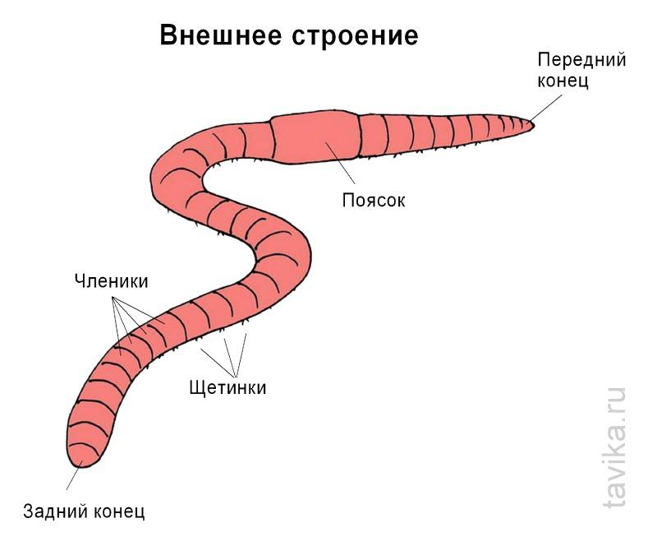

**3. _______________________________________________________________________________________________________________________________________________________________________________________________________________________________________**

**4.**

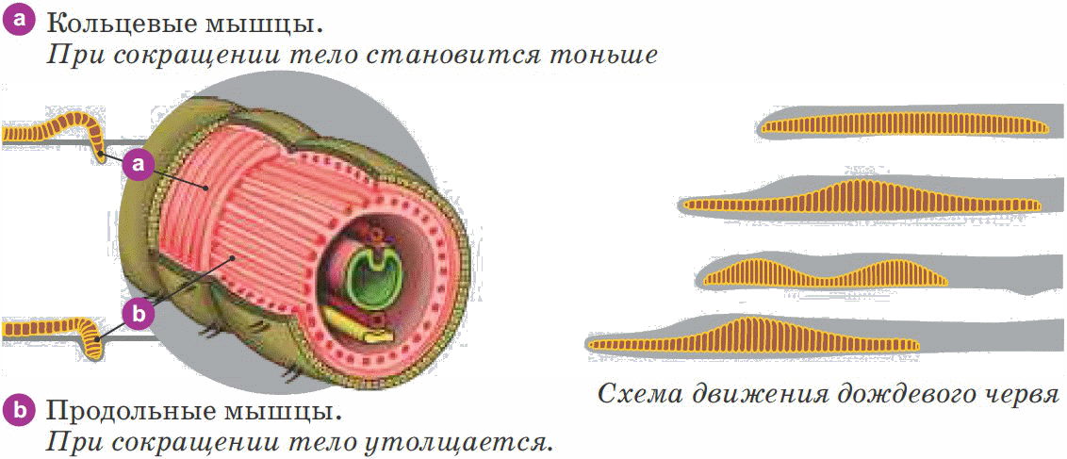

________________________________________________________________________________________________________________________________________________________________________________________________________________________________________________________________________________________________________________________________________________________________________

5________________________________________________________________________________________________________________________________________________________________________________________________________________________________________________________________________________________________________________________________________________________________________________________________

6.Вывод: _______________________________________________________________________________________________________________________________________________________________________________________________________________________________________

**Тест «Кольчатые черви»**

**Выберите из предложенных суждений правильные**

1. Дождевые черви живут в почве богатой перегноем.

2. Дождевые черви являются гермафродитами.

3. Анальное отверстие дождевого червя расположено на 16 сегменте.

4. Кожа покрыта кутикулой, а на каждом членике 16 щетинок.

5. Дождевые черви – хищники.

6. На коже дождевого червя много слизистых и ядовитых желез.

7. Тип Кольчатых червей разделен на классы: Олигохеты, Полихеты.

8. Среди различных червей Кольчатые – наиболее прогрессивная группа.

9. Мускулатура дождевого червя образована продольными и кольцевыми мышцами.

10. Олигохеты играют большую роль в почвообразовании, разлагая органические остатки.

Ответ:________________________________________________________________________________

Заполните таблицу «Сравнительная характеристика представителей разных типов червей»

|  |  |  |  |
| --- | --- | --- | --- |
| *Признаки* | *Молочная планария* | *Аскарида человеческая* | *Дождевой червь* |
| Количество слоев тела |  |  |  |
| Полость тела |  |  |  |
| Кожно-мускульный мешок |  |  |  |
| Пищеварительная система |  |  |  |
| Кровеносная система |  |  |  |
| Дыхательная |  |  |  |
| Нервная система |  |  |  |
| Органы чувств |  |  |  |
| Выделительная система |  |  |  |
| Половая система  оплодотворение |  |  |  |

***Оцените урок:***

Сегодня я узнал(а) __________________________________________________________________________________________

Было интересно __________________________________________________________________________________________

Было трудно __________________________________________________________________________________________

Я приобрел(а) __________________________________________________________________________________________

Меня удивило __________________________________________________________________________________________

Теперь я могу __________________________________________________________________________________________

Я понял(а), что __________________________________________________________________________________________

Мне захотелось __________________________________________________________________________________________